新 书 推 荐
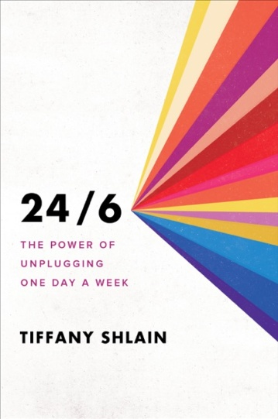
中文书名：《24/6：每周断网一天会怎样？》
英文书名：24/6 ：THE POWER OF UNPLUGGING ONE DAY A WEEK
作 者：Tiffany Shlain
出 版 社：Gallery Books
代理公司：Wendy Sherman/ANA/Claire
页 数：240页
出版时间：2019年9月
代理地区：中国大陆、台湾
审读资料：电子稿
类 型：大众文化

内容简介：

在《24/6》中，蒂法妮·施莱恩探讨了每周断网一天对你的大脑、身体和灵魂会产生什么样奇迹——以及为什么这种定期的仰视练习能给你更好的机会，让你看到大局。

互联网先驱和著名的电影制片人蒂法妮·施莱恩带领我们踏上充满挑战又乐趣无限的旅程，让我们料及关于时间和技术的历史、现在和未来的观点，并介绍了一种生活在我们的24/7世界中的策略：每周24小时关闭所有屏幕。她和她的家人称这种方法为“技术安息日（Technology Shabbat）”。他们与孩子（分别是16岁和10岁）一起在过去近十年的时间里每周践行这种方法，结果发现他们的生活发生了彻底改变，他们有了更多时间、更高效率、更好的关系以及更多参与。

依据古老的安息日制度的做法，过24/6的生活适合于任何背景的人。施莱恩借助于深刻的洞察力、幽默和智慧分享了她的亲身经历，提供了她学到的经验教训，并为读者自己如何做提供了一个计划。在践行她提出的方法的一过程中，她研究了神经科学、哲学、心理学和不同文化中每周休息一天的历史，为我们需要恢复这种休息日仪式的观点提出了令人信服的依据。

《24/6》是一个令人信服的个人故事，是对我们所创造的复杂世界的深刻审视，也是一个尖锐而紧急的呼吁——通过一个变革性每周实践来重新平衡我们自己和社会的关系。作品为生活在迅速发展的24/7世界里的人们送上了一个具有普遍实用价值、深厚科学基础、易于操作的策略。

作者简介：

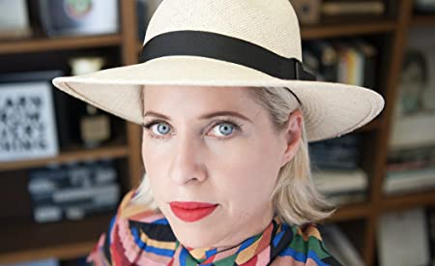
蒂法妮·施莱恩（Tiffany Shlain）被《新闻周刊》（Newsweek）誉为“塑造21世纪的女性（Women Shaping the 21st Century）”之一，她是艾美奖（Emmy）提名的电影制作人和韦比奖（Webby Awards）的创始人。蒂法妮的电影和作品获得了八十多个奖项和荣誉，其中包括被选为艾伯特爱因斯坦基金会的天才：100个未来的愿景（Albert Einstein Foundation's Genius: 100 Visions for the Future）。美国国家公共广播电台(（NPR）将施莱恩在加州大学伯克利分校（UC Berkeley）的演讲列入最佳毕业典礼演讲名单，她的电影已经在包括桑德斯（Sundance）在内的顶级节日首映，并被美国国务院（US State Department）用来促进全球大使之间对话。施莱恩是哈佛的波士顿儿童医院媒体（Leadership Board of the Center on Media）与儿童健康中心的领导委员会（Leadership Board of the Center on Media and Child Health at Harvard's Boston Children's Hospital）成员，“等到八年级”网站（Waituntil8.org）全国性倡议推迟儿童智能手机的顾问委员会成员，阿斯彭研究所（Aspen Institute）的亨利·克罗恩研究员（Henry Crown Fellow）。她和丈夫以及两个孩子住在北加利福尼亚州（California）。了解更多资讯，请访问tiffanyshlain.com，联系@tiffanyshlain。

媒体评价：

“放下电话，拿起这本书。我做到了。我在一天之内读完了这部作品，相信了《24/6》是一部一部现实、也是永久的智慧之书。蒂法妮·施莱恩是一位现代预言家，她才华横溢，非常风趣幽默。”
——安吉拉·达克沃斯（Angela Duckworth），《勇气》（GRIT）《纽约时报》畅销书作者

“这是我们这个时代集体和个人所面临的最大挑战的答案：在数字时代恢复作为人类的本质尊严。”
——道格拉斯·拉什科夫（Douglas Rushkoff），《与人为伍人》（Team Human）与《当下的冲击》（Present Shock）的作者

“蒂法妮·施莱恩讲述了一个感人的家庭故事，记录了安息日（Shabbat ）的需求是第一位的。”
——雪利·特克尔（Sherry Turkle）麻省理工学院（MIT）社会科学与技术研
究教授，著有《重新对话》（Reclaiming Conversation）和《一起孤独》（Alone Together）

“一部重要指南……生活一切的指南；如果你觉得我们现代世界里有什么东西不见了，这里正是要回头去找的地方。”
——杰伦·拉尼尔（Jaron Lanier），畅销书《新事物的黎明》（Dawn of the New Everything）的作者，《你不是一个电子设备》（You Are Not a Gadget）

“我不知道蒂法妮·施莱恩是怎么做到的。她首先在电影界获奖，现在推出这部杰出作品，概述了一种人类管理我们数字生活方式的方式。，我们都需要像蒂法妮一样全力以赴。这是从我们的数字霸主手中夺回生活控制权的一个好办法。”
——安德鲁·基恩（Andrew Keen），畅销书《如何修复未来》（How To Fix The Future）

“她说服了我……断网一天是一条通往与我们余生重新连接之路。”
——互联网的共同创造者温特·瑟夫（Vint Cerf）

“正如作者承诺的那样，这本书给我们一个非常精彩、耳目一新而又实用的路线图，既能减缓时间，又能从中获得更丰富的内容。”
——克里斯塔·蒂佩特（Krista Tippett），《论存有》（On Being）的主持人和畅销书《聚智慧》（Becoming Wise）作者。

“蒂法妮·施莱恩是21世纪的马歇尔•麦克卢汉（Marshall Mcluhan）。她提醒我们，拥有两个世界中最好的东西是不会被一个世界所消耗。”
——教育理学硕士琼·罗杰斯（Jean Rogers），儿童接触屏幕时间行动网络（Children's Screen Time Action Network）总监

“为了实现自动化的承诺，我们很可能需要重新学习一些在工业革命中失去的生活艺术。蒂法妮·施莱恩的书是如何从这条道路开始的非常需要的指南。”
——玛丽娜·戈尔比斯（Marina Gorbis），作家兼未来学会（Institute for The Future）执行主任

“蒂法妮·施莱恩是我们这个时代的一位数字哲学家，探索一个不断要求严格、不断出现的信息环境所带来的种种难题。作为一名儿科医生，我自己亲自实践她的方法，我认为应该推荐给我服务的家庭把此作作为最好的育儿和最佳生活实践。”

——哈佛医学院（Harvard Medical School）儿科副教授迈克尔·里奇（Michael Rich）

谢谢您的阅读！
请将反馈信息发至：乔明睿（Claire）
安德鲁﹒纳伯格联合国际有限公司北京代表处
北京市海淀区中关村大街甲59号中国人民大学文化大厦1705室, 邮编：100872
电话：010-82449026
传真：010-82504200
Email: Claire@nurnberg.com.cn
网址：www.nurnberg.com.cn
微博：http://weibo.com/nurnberg
豆瓣小站：http://site.douban.com/110577/
微信订阅号：ANABJ2002

